Размещение рекламы на автобусах
Вид транспорта и формат размещения | Статья | Стоимость
Hyundai (Хёндэ) 27,5 м² | Срок акции | 1 мес. | 3 мес. | 6 мес. | 12 мес.
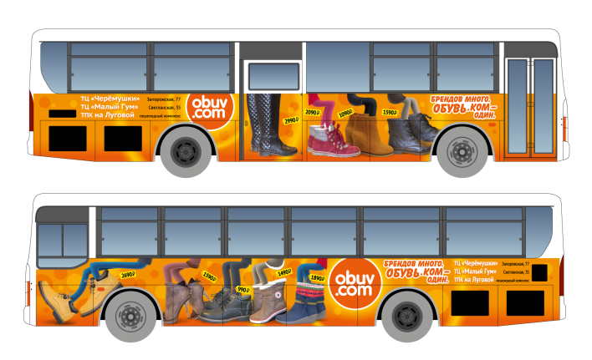 | Аренда | 17 000 | 51 000 | 102 000 | 204 000
 | Монтаж/демонтаж | 15 000 | 15 000 | 15 000 | 15 000
 | Печать | 18 000 | 18 000 | 18 000 | 18 000
 | Итого: | 50 000 | 84 000 | 135 000 | 237 000
Hyundai «борт+ЗЧ» (Хёндэ) 36 м² | Срок акции | 1 мес. | 3 мес. | 6 мес. | 12 мес.
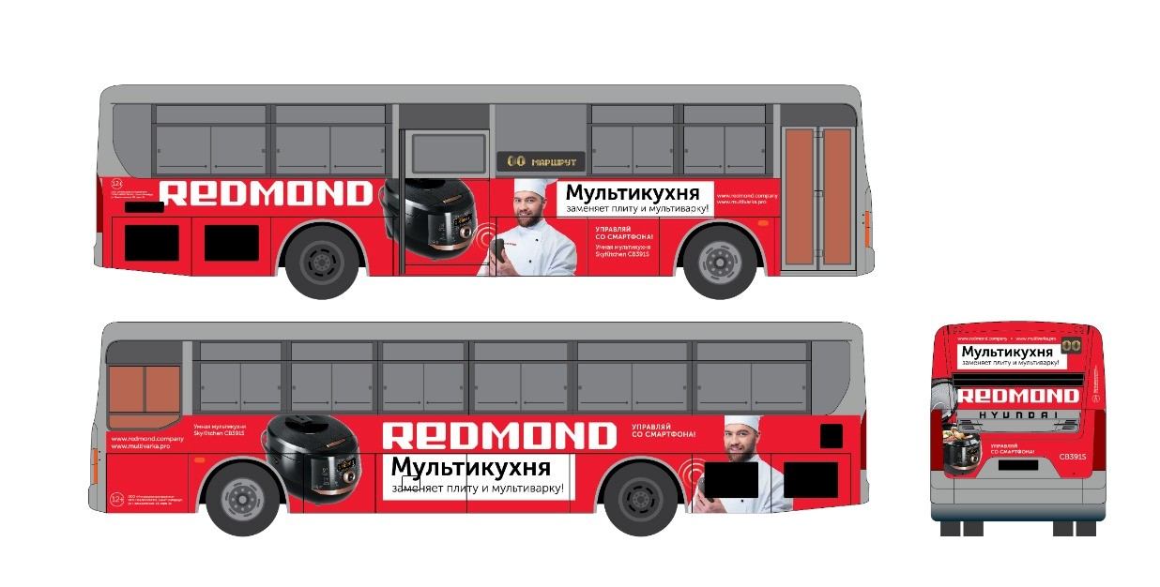 | Аренда | 20 500 | 61 500 | 123 000 | 246 000
 | Монтаж/демонтаж | 22 000 | 22 000 | 22 000 | 22 000
 | Печать | 22 000 | 22 000 | 22 000 | 22 000
 | Итого: | 64 500 | 105 500 | 167 000 | 290 000

Задняя часть (Хёндэ) 6,0 м² | Срок акции | 1 мес. | 3 мес. |  | 6 мес. |  | 12 мес.
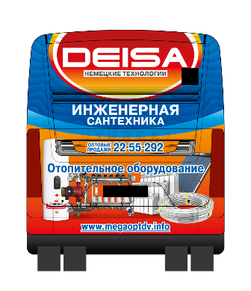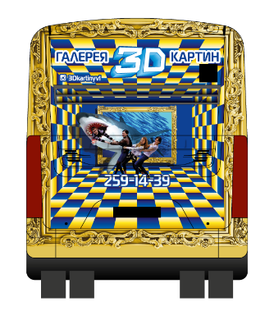 | Аренда** | 10 000 | 30 000 |  | 60 000 |  | 120 000
 | Монтаж/демонтаж | 5 000 | 5 000 |  | 5 000 |  | 5 000
 | Печать | 5 000 | 5 000 |  | 5 000 |  | 5 000
 | Итого: | 20 000 | 40 000 |  | 70 000 |  | 130 000
Заднее стекло (Дэу, Хёндэ)* 1,8 м² | Срок акции | 1 мес. | 3 мес. |  | 6 мес. |  | 12 мес.
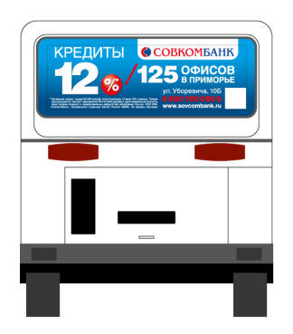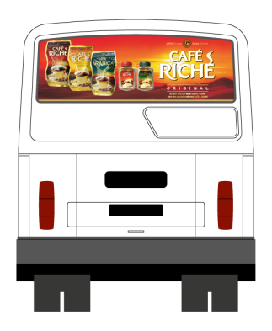 | Аренда | 4 000 | 12 000 |  | 24 000 |  | 48 000
 | Монтаж/демонтаж | 2 000 | 2 000 |  | 2 000 |  | 2 000
 | Печать | 2 000 | 2 000 |  | 2 000 |  | 2 000
 | Итого: | 8 000 | 16 000 |  | 28 000 |  | 52 000
Троллейбус* | Срок акции | 3 мес. |  | 6 мес. |  | 12 мес.
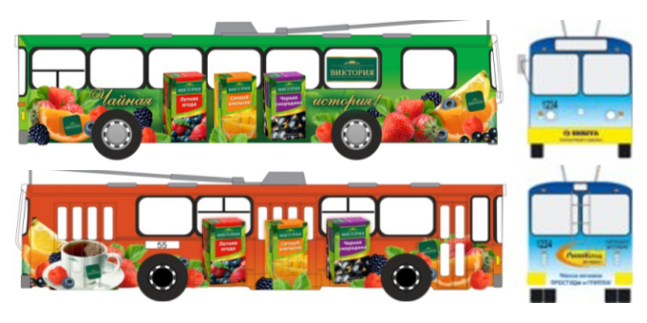 | Аренда | 71 000 |  | 120 000 |  | 240 000
 | Монтаж/демонтаж | 650 р/м² |  | 650 р/м² |  | 650 р/м²
 | Печать | 650 р/м² |  | 650 р/м² |  | 650 р/м²
Итоговая цена рассчитывается индивидуально,
исходя из общей площади нанесения
Трамвай* | Срок акции | 3 мес. |  | 6 мес. |  | 12 мес.
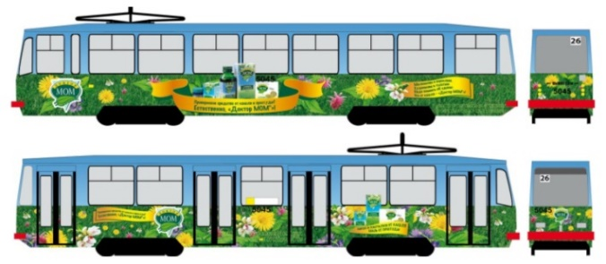 | Аренда | 71 000 |  | 120 000 |  | 240 000
 | Монтаж/демонтаж | 650 р/м² |  | 650 р/м² |  | 650 р/м²
 | Печать | 650 р/м² |  | 650 р/м² |  | 650 р/м²
Итоговая цена рассчитывается индивидуально,
исходя из общей площади нанесения
Обновленный прайс действует с 1 февраля 2022года

